PATVIRTINTA Raseinių rajono savivaldybės administracijos direktoriaus 2022 m. kovo 22 d. įsakymu Nr.A₁-356

RASEINIŲ RAJONO SAVIVALDYBĖS 2021 METŲ ŠVIETIMO PAŽANGOS ATASKAITA

Raseinių rajono savivaldybės administracijos Švietimo ir sporto skyrius 2021 m. savo veiklą vykdė vadovaudamasis Raseinių rajono savivaldybės 2021-2030 m. strateginiu plėtros planu, Raseinių rajono savivaldybės 2021-2023 m. strateginiame veiklos plane Švietimo ir sporto skyriaus reguliavimo sričiai priskirta Švietimo pažangos ir jaunimo užimtumo programa Nr. 02 (toliau – Programa). Programos tikslas – plėtoti inovatyvią švietimo sistemą, ugdančią iššūkiams pasiruošusias, aktyvias, savarankiškas ir kūrybingas asmenybes. Šiam tikslui pasiekti buvo numatyti 3 uždaviniai:
  - Užtikrinti kokybišką švietimo paslaugų prieinamumą.
  - Plėtoti neformaliojo švietimo sistemą, didinti vaikų ir suaugusiųjų užimtumo įvairovę bei skatinti mokymąsi visą gyvenimą.
  - Gerinti ugdymo sąlygas ir ugdymo proceso kokybę.
Šioje ataskaitoje pristatyti apibendrinti Raseinių rajono savivaldybės švietimo veiklos rezultatai ir jų kaita. Raseinių rajono savivaldybės 2021 m. švietimo pažangos ataskaita parengta pagal 2021 m. Raseinių rajono savivaldybės švietimo stebėsenos rodiklius.

1. Užtikrinti kokybišką švietimo paslaugų prieinamumą.
Nuo 2021 m. rugsėjo 1 d. rajone veikė 6 gimnazijos, 2 pagrindinės mokyklos (iš jų - 1 specialioji mokykla), 2 progimnazijos, 3 ikimokyklinio ugdymo įstaigos ir 2 ikimokyklinio ugdymo skyriai, 2 neformaliojo vaikų švietimo mokyklos bei 2 privačios ugdymo įstaigos (VšĮ Raseinių lopšelis-darželis „Spinduliukas“ ir VšĮ „Akademija gamtoje“).

Mokslo  metai | Mokyklų  skaičius (su ikimokyklinio/pradinio ugdymo skyriumi) | Pagrindi-nės  mokyklos/  mokyklos –daugia-funkciai centrai | Pro-gim-  nazijos | Viduri-nės  moky-klos | Gim-na-  zijos | Ikimo-kykli-nio  ugdymo mokyk-los | Neforma-  liojo  vaikų  švietimo  mokyklos
2021-2022 | 15+2* | 2 | 2 | - | 6 | 3 | 2
2020-2021 | 15+2* | 3 | 1 | - | 6 | 3 | 2
2019-2020 | 17+4* | 3 | 1 | - | 6 | 5 | 2
2018-2019 | 20+1* | 6 | 1 | - | 6 | 5 | 2
2017-2018 | 22 | 7 | 1 | - | 6 | 6 | 2
Pastabos: 1. * ikimokyklinio/pradinio ugdymo skyriai nėra atskiri juridiniai vienetai (tai bendrojo ugdymo
mokyklų skyriai).
2. 2019-2020 m. m. švietimo įstaigų skaičius nuo 2020 m. sausio 1 d.

2021 m. rugsėjo 1 d. duomenimis rajono bendrojo ugdymo mokyklų 1-12 klasėse mokėsi 3186 mokiniai, iš jų - 13 Prezidento Jono Žemaičio gimnazijos suaugusiųjų klasėse pagal suaugusiųjų pagrindinio ir suaugusiųjų vidurinio ugdymo programas. Pagal ikimokyklinio ugdymo programas 837 vaikai buvo ugdomi ikimokyklinio ugdymo ir 5 bendrojo ugdymo mokyklose, pagal priešmokyklinio ugdymo programas buvo ugdomi 257 vaikai 3 ikimokyklinio ugdymo ir 8 bendrojo ugdymo mokyklose. Iš viso 2021 m. rugsėjo 1 d. buvo 4280 vaikų/mokinių.

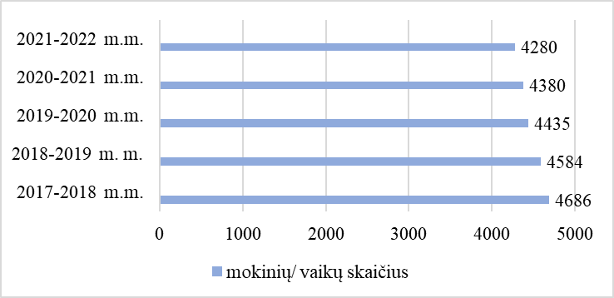
1 pav. Mokinių/vaikų skaičius bendrojo ugdymo ir ikimokyklinio ugdymo mokyklose.

Rajono ugdymo įstaigose pagal ikimokyklinio, priešmokyklinio, pradinio, pagrindinio ir vidurinio ugdymo programas mokėsi 68 Afganistano valstybės mokiniai/vaikai, kurie nėra įtraukti į suvestines.
Raseinių rajono savivaldybės švietimo įstaigose vaikų, ugdomų pagal ikimokyklinio ugdymo programą per penkerius metus išlieka panašus (žr. 2 pav.), tačiau 1-5 metų vaikų, besiugdančių mokyklose, daugėja: 2021 m. - 74,1 % (2020 m. – 62,5 %).

2 pav. 1-5 metų vaikai, lankantys švietimo įstaigas.

Priešmokyklinio ugdymo programą rajono Savivaldybėje įgyvendina 3 ikimokyklinio ugdymo ir 8 bendrojo ugdymo mokyklos. Užtikrinant ankstyvojo amžiaus vaikų ugdymo prieinamumą, siekiama daugiau priešmokyklinio ugdymo grupių komplektuoti bendrojo ugdymo mokyklose. Taip sudaromos didesnės galimybės ikimokyklinio amžiaus vaikams lankyti ugdymo įstaigas.

3 pav. Nepatekusių vaikų į ikimokyklinio ugdymo įstaigas (rugsėjo mėn. duomenimis) kaita.

Atsižvelgiant į tėvų pageidavimus ilginamas priešmokyklinio ugdymo grupių darbo laikas. Nuo 2018 metų rajono mokyklose priešmokyklinis ugdymas organizuojamas 6 val. ir 10,5 val. trukmės per dieną veikiančiose grupėse.

4 pav. Vaikų skaičius priešmokyklinio ugdymo modeliuose.

Mokinių vežimas. Priešmokyklinio ugdymo grupių vaikų bei 1-12 klasių mokinių, gyvenančių toliau kaip 3 km nuo mokyklos, 2021 m. rugsėjo mėn. duomenimis buvo 1616 (2020 m. – 1668) tai sudaro 46,93 % (2020 m. - 50 %) bendro mokinių skaičiaus. Daugiausia mokinių vežama maršrutiniu transportu (paslaugas teikė UAB „Raseinių autobusų parkas“) - 940 mokinių, tai sudaro 58,16 %, geltonaisiais autobusais - 310 mokinių, tai sudaro 19,18 %, mokyklų transportu - 22 mokiniai, tai sudaro 1,36 %, kitais vežimo būdais - 344 mokiniai, tai sudaro - 21,29 % visų vežamų mokinių.

Vežimo būdai | 2017 m. | 2018 m. | 2019 m. | 2020 m. | 2021 m.
Maršrutiniu transportu | 1174 | 1131 | 1079 | 1026 | 940
Mokyklų transportu | 110 | 86 | 37 | 25 | 22
Geltonaisiais autobusais | 278 | 271 | 260 | 302 | 310
Kitais vežimo būdais | 217 | 236 | 258 | 315 | 344
Iš viso vežama | 1779 | 1724 | 1634 | 1668 | 1616

Švietimo pagalba. Švietimo pagalbos prieinamumas 2021-2022 m. m. padidėjo: mokinių, negaunančių logopedo pagalbos nuo praeitų metų sumažėjo 18,44 %, negaunančių mokytojo padėjėjo – 77,6 %, socialinio pedagogo – 23 %. Bendrojo ugdymo mokyklose padidėjo mokinių, negaunančių psichologo pagalbos skaičius.
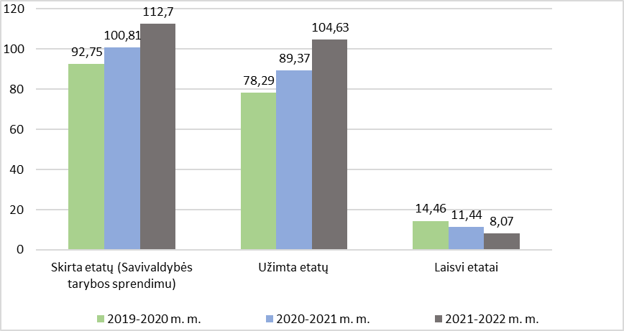
5 pav. Švietimo pagalbos specialistų etatų dinamika Raseinių rajono ugdymo įstaigose.
Atkreiptinas dėmesys į psichologinės pagalbos prieinamumo augimą, kurį didžia dalimi užtikrina Raseinių rajono švietimo pagalbos tarnybos Mobilios švietimo pagalbos teikimo komandos (toliau – RŠPT Mobilios komandos) psichologai. Komandoje dirba 3 psichologai, kurie psichologinę pagalbą teikta 7 rajono ugdymo įstaigose bei užtikrina šimtaprocentinį psichologinės pagalbos prieinamumą ne tik mokiniams, bet ir kitiems ugdymo įstaigų bendruomenių nariams.

Išvados:
- Atsižvelgiant į rajono demografinę situaciją, ekonominius ir socialinius pokyčius, ugdymosi poreikių tenkinimą, ugdymo kokybę, mokyklų tinklo efektyvumą, mokyklų pastatų būklę ir atitiktį mokyklos tipui, kasmet yra vykdoma Raseinių rajono savivaldybės bendrojo ugdymo mokyklų tinklo pertvarkos bendrojo plano stebėsena ir nuosekliai vykdoma mokyklų tinklo pertvarka. Raseinių rajono savivaldybės mokyklų tinklo pertvarkai tiesioginę įtaką turi rajono gyventojų demografinis kontekstas. Raseinių rajono savivaldybei būdingas mažėjantis gyventojų skaičius.
- Tikslingai vykdant mokyklų tinklo pertvarką, Raseinių rajono bendrojo ugdymo mokyklose neformuojamos jungtinės klasės.
- Užtikrinant ankstyvojo amžiaus vaikų ugdymo prieinamumą, rajone buvo priimti sprendimai priešmokyklinio ugdymo grupes komplektuoti bendrojo ugdymo mokyklose. Tokiu būdu pavyko pasiekti, kad 2021 m. nepatekusių vaikų į ikimokyklinio ugdymo įstaigas nebuvo. 1-5 metų vaikų, besiugdančių mokyklose, aprėptis didėja.
- Rajone užtikrinamas visų vaikų, kurie gyvena toliau kaip 3 km nuo mokyklos, vežimas. Į ugdymo įstaigas vežama 46,93 % rajono mokinių.
- Mažėja maršrutiniu ir mokyklų transportu vežamų mokinių, daugėja geltonaisiais ir kitais vežimo būdais vežamų Raseinių rajono mokinių. Penkerių metų laikotarpyje iš viso vežamų mokinių mažėja. Siekiama, kad mokinių, gyvenančių toliau kaip 3 km, atvežamų anksčiau nei valanda iki pamokų ir išvežamų vėliau nei valanda po pamokų ir kitų užsiėmimų, rajone mažėtų. Todėl būtina nuolat gerinti, atnaujinti mokyklinių autobusų bazę.
- Įvykdžius mokyklų tinklo pertvarką rajone, lėšos, numatytos Švietimo pažangos ir jaunimo užimtumo programai Nr. 02, buvo skirtos švietimo pagalbos prieinamumui gerinti. 2021-2022 m. m. švietimo pagalbą gavo 85 % mokinių (2020-2021 m. m. - 81 %, 2019-2020 m. m. - 76 %). Per vienerius metus pasiekta, kad švietimo pagalbą gautų 4 % daugiau mokinių. 2021 m. Raseinių rajono bendrojo ugdymo mokyklose įsteigta 11,77 švietimo pagalbos specialistų etatų.

- Plėtoti neformaliojo švietimo sistemą, didinti vaikų ir suaugusiųjų užimtumo įvairovę bei skatinti mokymąsi visą gyvenimą.
Neformaliojo vaikų švietimo paskirtis – tenkinti mokinių pažinimo, lavinimosi ir saviraiškos poreikius, padėti jiems tapti aktyviais visuomenės nariais. Neformaliojo vaikų švietimo mokyklose mokinių skaičiaus kaita nėra labai didelė. 2021-2022 m. m. spalio 1 d. Raseinių meno mokykloje mokėsi 385 mokiniai. Lyginant su praėjusiais metais Raseinių meno mokykloje sumažėjo 17 mokinių (2020-2021 m. m. buvo 402). Raseinių kūno kultūros ir sporto centre mokėsi 548 mokiniai, lyginant su 2020-2021 m. m. šioje įstaigoje padaugėjo 38 mokiniais (2020-2021 m. m. buvo 510).
Mokinių skaičiaus kaita neformaliojo vaikų švietimo mokyklose
Mokslo metai | Mokinių skaičius (2021-10-01 duomenys)
 | Raseinių meno mokykloje | Raseinių kūno kultūros ir sporto centre
2021-2022 | 385 | 548
2020-2021 | 402 | 510
2019-2020 | 410 | 522
2018-2019 | 395 | 534
2017-2018 | 395 | 531

Iš viso neformaliojo vaikų švietimo įstaigas 2021-2022 m. m. lankė 933 mokiniai (21 mokiniu daugiau nei 2020-2021 m. m., bet 7 mokiniais mažiau nei 2017-2018 m. m.).
2021-2022 m. m. spalio 1 d. duomenimis Raseinių rajono bendrojo ugdymo mokyklose neformaliojo švietimo būrelius lankė 78 % mokinių (2020-2021 m. m. buvo 82 %).
Mokinių dalyvavimas neformaliajame švietime
Mokslo metai | Neformaliojo švietimo būrelius lankančių mokinių dalis (%)
2021-2022 | 78,0
2020-2021 | 82,0
2019-2020 | 81,0
2018-2019 | 80,0
2017-2018 | 76,6

Kitas neformalusis vaikų švietimas. Neformalusis vaikų švietimas Savivaldybėje
organizuojamas vadovaujantis Neformaliojo vaikų švietimo lėšų skyrimo ir panaudojimo tvarkos aprašu, patvirtintu Lietuvos Respublikos švietimo ir mokslo ministro 2018 m. rugsėjo 12 d. įsakymu Nr. V-758 „Dėl neformaliojo vaikų švietimo lėšų skyrimo ir panaudojimo tvarkos aprašo patvirtinimo“ ir Raseinių rajono savivaldybės neformaliojo vaikų švietimo lėšų skyrimo ir panaudojimo tvarkos aprašu, patvirtintu Raseinių rajono savivaldybės tarybos 2021 m. gegužės 27 d. sprendimu Nr. TS-157 „Dėl Raseinių rajono savivaldybės neformaliojo vaikų švietimo lėšų skyrimo ir panaudojimo tvarkos aprašo patvirtinimo“. Atitiktis nustatyta 12 NVŠ programų, kurias pateikė ir 2021 m. įgyvendino 12 NVŠ teikėjų. Įgyvendinamos 7 sporto programos, 3 meno, 1 emocinio intelekto ir 1 jaunųjų šaulių programa. Lietuvos Respublikos švietimo, mokslo ir sporto ministro 2021 m. sausio 20 d. įsakymu V-100 „Dėl Lietuvos Respublikos valstybės biudžeto lėšų, skirtų neformaliajam vaikų švietimui, 2021 metais paskirstymo pagal savivaldybes, patvirtinimo“ Savivaldybei neformaliojo vaikų švietimo (toliau – NVŠ) programų įgyvendinimui buvo skirti 173000,00 Eur. Iš šios sumos 20000,00 Eur skirta vasaros stovyklų organizavimui. Finansuotos 7 vaikų vasaros stovyklos, kuriose dalyvavo 178 vaikai.
Dėl Covid-19 ligos pandeminės situacijos šalyje vasario ir kovo mėnesiais NVŠ veiklos buvo įgyvendinamos nuotoliniu būdu. Vasario mėn. buvo vykdomos 7 NVŠ programos, kovo mėn. - 10 NVŠ programų. Ne visi teikėjai veiklas vykdė vasaros mėnesiais: liepos mėn. buvo įgyvendinamos 9, rugpjūčio mėn.- 8 NVŠ programos. Sausio ir rugsėjo mėnesiais neformaliojo vaikų švietimo programos įgyvendinamos nebuvo.
Vasario-gegužės ir spalio-lapkričio mėnesiais 1 vaikui buvo skirta 15,00 Eur, birželio-rugpjūčio mėnesiais – 20 Eur, gruodžio mėnesį – 13,77 Eur.

Mokinių, gavusių tikslinį finansavimą, skaičius 2017-2021 metais
Metai | Sausis | Vasaris | Kovas | Balandis | Gegužė | Birželis | Liepa | Rugpjūtis | Rugsėjis | Spalis | Lapkritis | Gruodis
2021 | 0 | 762 | 955 | 1025 | 1065 | 1009 | 733 | 615 | 0 | 1074 | 1074 | 1036
2020 | 0 | 1330 | 1331 | 341 | 371 | 1111 | 588 | 0 | 0 | 522 | 522 | 522
2019 | 779 | 1326 | 1326 | 1365 | 1342 | 1342 | 0 | 0 | 1342 | 1315 | 1260 | 1306
2018 | 1230 | 1277 | 1274 | 1309 | 1308 | 35 | 33 | 33 | 35 | 1166 | 1166 | 1149
2017 | 869 | 1152 | 1150 | 1183 | 1183 | 322 | 0 | 0 | 0 | 1037 | 1037 | 1037

2021 m. daugiausia mokinių, gavusių tikslinį finansavimą, buvo spalio ir lapkričio mėn. (1074), 2017 m. daugiausia mokinių, gavusių tikslinį finansavimą, buvo balandžio ir gegužės mėn. (1183). Bendras mokinių, gavusių tikslinį finansavimą, skaičius 2021 m. buvo 9348, 2017 m. – 8970. Lyginant 2017 m. su 2021 m. mokinių, gavusių tikslinį finansavimą, padaugėjo 378.
Įgyvendinant rajone mokymosi visą gyvenimą galimybių programą, 2021 m. suorganizuoti 126 kvalifikacijos tobulinimo renginiai, t. y. 6 proc. daugiau nei 2020 m., kurių bendra trukmė – 944 val. Kvalifikacijos tobulinimo renginiuose dalyvavo 3382 dalyviai, t. y. 12 proc. daugiau negu 2020 m.

6 pav. Kvalifikacijos tobulinimo renginių, trukmės ir dalyvių skaičiaus dinamika.

Atsižvelgiant į neformalųjį suaugusiųjų švietimą reglamentuojančią teisinę bazę ir kvalifikacijos tobulinimo programų dalyvių atsiliepimus, pagrindinis dėmesys sutelktas į ilgalaikes kvalifikacijos tobulinimo programas.
Ilgalaikių kvalifikacijos tobulinimo programų tematika labai įvairi: ugdomosios veiklos kokybės tobulinimas, mokymosi motyvacijos skatinimas, socialinis emocinis ugdymas, informacinių technologijų taikymas, mokinių individualios pažangos sistemos kūrimas, į(si)vertinimo būdų ir priemonių taikymas ir kt.
Siekiant ugdymo kokybės, aktyviai vykdyta keitimosi gerąja darbo patirtimi veikla. 2021 m. 1482 Raseinių rajono švietimo įstaigų darbuotojai dalyvavo 87 rajoniniuose metodiniuose susitikimuose. Sudaryta galimybė darbo patirtimi dalintis ne tik su rajono pedagogais, bet ir kitų rajonų švietimo srities darbuotojais.
Covid-19 ligos pandeminė situacija neigiamai paveikė Raseinių trečiojo amžiaus universiteto (toliau – Raseinių TAU) veiklą: kontaktinės veiklos pradėtos vykdyti tik birželio mėn. 2021 m. Raseinių TAU bendrus užsiėmimus lankė 580 klausytojų, 2020 m. - 1200 klausytojų; 2019 m. - 2004 klausytojai. Siekiant užtikrinti lankytojų saugumą, dėmesys sutelktas į darbą mažose grupėse. 2021 m. Raseinių TAU lankytojams pasiūlyta 14 pasirenkamųjų užsiėmimų, kuriuose dalyvavo 2031 asmuo.
Išvados:
- Neformaliojo vaikų švietimo mokyklose mokinių skaičiaus kaita nėra labai didelė. Tačiau Covid-19 ligos pandeminiu laikotarpiu Raseinių meno mokykloje mokinių skaičius sumažėjo, o Raseinių kūno kultūros ir sporto centre užsiėmimus lanko daugiau mokinių.
- Nuo 2017-2018 m. m. Raseinių rajono bendrojo ugdymo mokyklose lankančių neformaliojo švietimo būrelius mokinių skaičius tendencingai didėjo. Tačiau 2021-2022 m. m. dėl epidemiologinės situacijos, pastebimas mokyklose lankančių būrelius mokinių skaičiaus mažėjimas 4 %.
- Vadovaujantis Lietuvos Respublikos švietimo įstatymo 66 straipsnio 1 dalimi parengtas Neformaliojo vaikų švietimo lėšų skyrimo ir panaudojimo tvarkos aprašas, kuriame numatyti nacionaliniai prioritetai: STEAM plėtra ir NVŠ veiklos, orientuotos į 9-12/1-4 gimnazijos klasių mokinių amžių. Savivaldybei iki šiol nepavyko pritraukti teikėjų, vykdančių į šiuos prioritetus orientuotas veiklas.
- Įgyvendinant rajone mokymosi visą gyvenimą galimybių programą, Covid-19 ligos pandeminiu laikotarpiu pavyko ne tik išlaikyti, bet ir padidinti kvalifikacijos renginių skaičių bei dalyvavusių renginiuose dalyvių skaičių.

- Gerinti ugdymo sąlygas ir ugdymo proceso kokybę.
Pasiekimų patikrinimai. Pagrindinio ugdymo pasiekimų patikrinimo (PUPP) rezultatai.
Lietuvių kalbos ir literatūros PUPP pažymių vidurkis 2016 ir 2017 metais viršijo šalies vidurkį, tačiau 2018 – 2021 metais vidurkis žemesnis už šalies. Verta pažymėti, kad skirtumas nuo šalies pažymio vidurkio labai mažas. Matematikos PUPP Savivaldybės pažymių vidurkis reikšmingai nekintantis 5 metų laikotarpiu, tačiau 2017 ir 2018 metais buvo didesnis už šalies vidurkį.
2020 m. PUPP nevyko dėl karantino ribojimų.

PUPP pažymių vidurkiai 2016-2021 metų laikotarpiu
 | 2016 m.  Savivaldybė/ šalis | 2017 m.  Savivaldybė/šalis | 2018 m.  Savivaldybė/ šalis | 2019 m.  Savivaldybė/ šalis | 2021 m.  Savivaldybė/  šalis
Lietuvių kalba ir literatūra | 6,6/6,54 | 6,52/6,49 | 6,15/6,26 | 6,14/6,28 | 6,38/6,5
Matematika | 5,34/5,76 | 5,97/5,84 | 4,8/4,7 | 5,16/5,29 | 5,43/6,12
Duomenų šaltinis: NŠA.

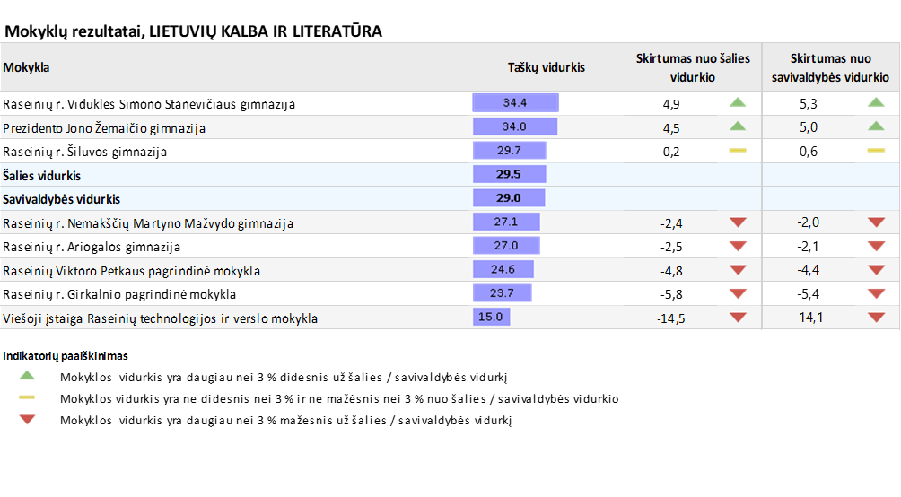
Duomenų šaltinis: NŠA.
7 pav. Lietuvių kalbos ir literatūros PUPP rezultatai.

Raseinių r. Viduklės Simono Stanevičiaus, Prezidento Jono Žemaičio ir Šiluvos gimnazijų dešimtokų lietuvių kalbos ir literatūros surinktų taškų vidurkis didesnis nei šalies ar Savivaldybės. Savivaldybės surinktų taškų vidurkis 0,5 taško mažesnis už šalies vidurkį.

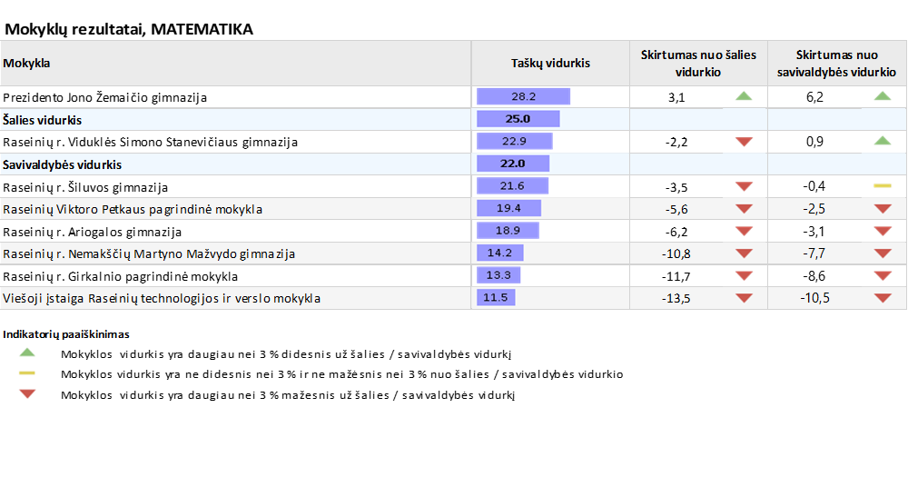
Duomenų šaltinis: NŠA.
8 pav. Matematikos PUPP rezultatai.

Prezidento Jono Žemaičio gimnazijos dešimtokų matematikos PUPP surinktų taškų vidurkis aukštesnis nei šalies ar Savivaldybės. Viduklės Simono Stanevičiaus gimnazijos – aukštesnis nei Savivaldybės. Bendras Savivaldybės surinktų taškų vidurkis žemesnis už šalies vidurkį.

Valstybinių brandos egzaminų (VBE) rezultatai, surinktų taškų vidurkiai 2017-2021 m.
 | 2017 m.  Savivaldybė/  šalis | 2018 m.  Savivaldybė/  šalis | 2019 m.  Savivaldybė/  šalis | 2020 m.  Savivaldybė/  šalis | 2021 m.  Savivaldybė/  šalis
Lietuvių kalba ir literatūra | 39,8/41,1 | 54,3/46,2 | 48,5/46,1 | 47,7/44,4 | 49,98/43,38
Anglų kalba | 60,0/64,8 | 63,5/67,8 | 63,5/65,9 | 69,3/71,0 | 63,53/65,08
Matematika | 44,3/48,6 | 27,4/34,8 | 35,0/34,9 | 22,2/26,6 | 32,86/35,24
Istorija | 49,0/50,2 | 48,5/45,1 | 46,3/47,8 | 56,4/54,2 | 49,1/48,83
Biologija | 58,4/56,3 | 56,3/57,6 | 54,6/51,6 | 56,1/55,1 | 49,42/54,51
Geografija | 48,2/47,8 | 40,0/41,5 | 37,8/43,7 | 45,6/48,1 | 41,17/45,85
Chemija | 60,9/62,3 | 49,7/57,4 | 54,7/57,1 | 43,6/52,3 | 37,67/51,36
Fizika | 39,9/48,7 | 28,7/43,0 | 44,2/48,1 | 46,2/46,5 | 55,38/47,1
Informacinės technologijos | 59,5/51,8 | 49,2/58,7 | 56,4/54,7 | 41,7/46,7 | 55,94/47,69
Duomenų šaltinis: NŠA.

Nuo 2018 iki 2021 metų lietuvių kalbos ir literatūros VBE Savivaldybės surinktų taškų vidurkis yra didesnis už šalies surinktų taškų vidurkį. Anglų kalbos rezultatai stabilūs, tačiau nežymiai mažesni už šalies surinktų taškų vidurkį. Matematikos valstybinio brandos egzamino rezultatai koreliuoja su šalies surenkamų taškų vidurkiu, tačiau įžvelgiami prastėjantys Savivaldybės rezultatai. Nuo 2017 metų 5 metų laikotarpiu surinktų taškų vidurkis sumažėjo 11,44 taško. Biologijos ir chemijos valstybinių brandos egzaminų Savivaldybės rezultatai taip pat turi prastėjančią tendenciją. Biologijos VBE 5 metų laikotarpiu surenkamų taškų vidurkis sumažėjo 8,98 taško, chemijos – 23,23 taško.
2021 metų informacinių technologijų (IT) VBE 4 abiturientų žinios ir gebėjimai įvertinti maksimaliai – 100 balų. 2017, 2019 ir 2021 metų IT VBE Savivaldybės surinktų taškų vidurkiai viršija šalies vidurkį. 2021 m. 7 abiturientai pasiekė aukščiausią įvertinimą už lietuvių kalbos ir literatūros valstybinį brandos egzaminą, 5 užsienio kalbos (anglų) VBE ir 1 – geografijos VBE.
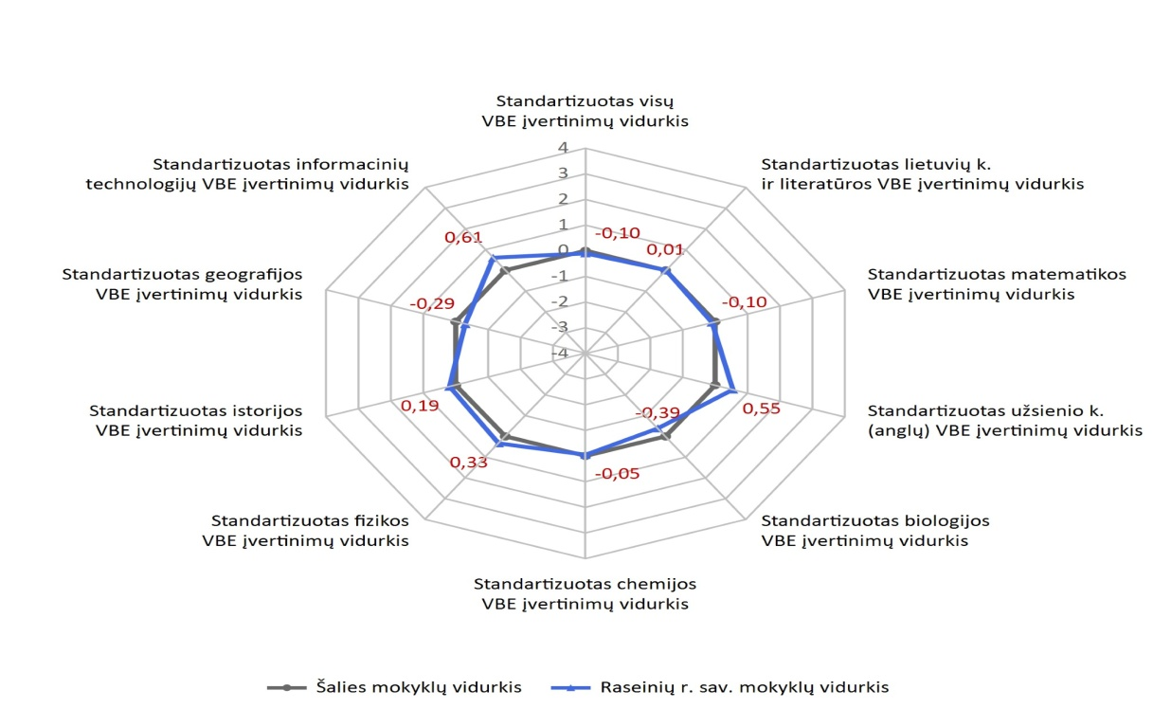
Duomenų šaltinis: NŠA.

9 pav. Savivaldybės 2021 m. VBE balų vidurkių palyginimas su šalies rezultatais, naudojant standartizuotus taškus. Diagramoje analizuojami Raseinių rajono savivaldybės mokyklų ir šalies mokiniai,
be eksternų ir buvusių mokinių.

9 paveiksle esantis grafikas iliustruoja, kad informacinių technologijų, istorijos, fizikos, užsienio kalbos (anglų) ir lietuvių kalbos ir literatūros VBE įvertinimų rodikliai aukštesni už šalies mokyklų vidurkius. Geografijos, chemijos, biologijos, matematikos VBE įvertinimų vidurkiai žemesni už šalies mokyklų vidurkius.
Pedagoginių darbuotojų išsilavinimas ir kvalifikacija. Pedagoginių darbuotojų, dirbančių bendrojo ugdymo mokyklose, skaičius kasmet nežymiai mažėja.
Iš 340 bendrojo ugdymo mokyklose dirbančių pedagoginių darbuotojų 97,4 % turi aukštąjį išsilavinimą, 2,6 % - aukštesnįjį išsilavinimą. Lyginant su praėjusiais mokslo metais 0,8 % padidėjo aukštąjį išsilavinimą turinčių pedagogų dalis ir 0,3 % - aukštesnįjį išsilavinimą turinčių pedagogų dalis.
2021-2022 m. m. atestuotų pedagogų (įskaitant mokyklų vadovus) buvo 96,5 %, iš jų mokytojo (specialisto) kategoriją turėjo 5,6 %, vyresniojo mokytojo (specialisto) kategoriją – 37,1 %, mokytojo (specialisto) metodininko kategoriją – 49,1 %, mokytojo (specialisto) eksperto – 4,7 % rajono pedagogų. 2021-2022 mokslo metais atestuotų pedagogų dalis, lyginant su 2020-2021 m. m., padidėjo 1,0 %. 0,5 % padidėjo vyresniojo mokytojo kvalifikacinę kategoriją turinčių mokytojų ir pagalbos mokiniui specialistų dalis, 0,4 % - metodininko kvalifikacinę kategoriją turinčių mokytojų ir pagalbos mokiniui specialistų dalis, 1,0 % - eksperto kvalifikacinę kategoriją turinčių mokytojų ir pagalbos mokiniui specialistų dalis.
Pedagogų pasiskirstymas pagal kvalifikacines kategorijas (įskaitant mokyklų vadovus)
Mokslo  metai | Bendras pedagogų skaičius | Atestuotų pedagogų skaičius ir dalis (%) | Atestuotų pedagogų skaičius ir dalis (%) |  |  |  | Neatestuotų pedagogų skaičius  (%)
 |  |  | mokytojo (specialis-to)  kategorija | vyresn. mokytojo  (specialisto)  kategorija | mokytojo (specialisto) metodininko kategorija | mokytojo  (specialisto) eksperto  kategorija
2021-2022 | 340 | 328 (96,5) | 19 (5,6) | 126 (37,1) | 167 (49,1) | 16 (4,7) | 12 (3,5)
2020-2021 | 353 | 337 (95,5) | 18 (5,1) | 134 (38,0) | 172 (48,7) | 13 (3,7) | 16 (4,5)
2019-2020 | 370 | 352 (95,1) | 22 (5,9) | 141 (38,1) | 175 (47,4) | 13 (3,5) | 19 (5,1)

Aukštos kvalifikacijos mokytojų dalis auga. Aukštą kvalifikaciją turinčių mokytojų vidurkis Savivaldybėje yra 53,8 %. Palyginus su šalies didesniųjų savivaldybių vidurkiu, kuris yra 45 %, Raseinių rajono savivaldybėje aukštą kvalifikaciją turinčių mokytojų vidurkis yra didesnis 8,8 %.
Pedagogų pasiskirstymas pagal pedagoginį darbo stažą (įskaitant mokyklų vadovus).
83,5 % bendrojo ugdymo mokyklose dirbančių mokytojų ir kitų pedagoginių darbuotojų turi 15 metų ir didesnį darbo stažą. Šis rodiklis, lyginant su praėjusiais metais, padidėjo 1,3 %. 8,5 % mokytojų ir kitų pedagoginių darbuotojų turi 10-14 metų darbo stažą. Šis rodiklis, lyginant su praėjusiais metais, sumažėjo 1,1 %. 4,4 % mokytojų ir kitų pedagoginių darbuotojų turi 4-9 metų darbo stažą. Šis rodiklis, lyginant su praėjusiais metais, sumažėjo 0,7 %. Lyginant su praėjusiais metais, kitų pedagoginių darbuotojų, turinčių darbo stažą iki 4 metų, rodiklis padidėjo 0,4 %, ir 0,8 % - turinčių 15 metų ir didesnį darbo stažą.
Pedagogų pasiskirstymas pagal pedagoginį darbo stažą (įskaitant mokyklų vadovus)

Rodikliai | Iki 4 metų | 4-9 metų | 10-14 metų | 15 metų ir daugiau
Priešmokyklinio ugdymo pedagogai | 1 (0,3 %) | 0 (0 %) | 3 (0,9 %) | 7 (2,1) %)
1-4 klasių mokytojai | 2 (0,6 %) | 2 (0,6 %) | 1 (0,3 %) | 68 (20,0 %)
5-12 klasių mokytojai | 3 (0,9 %) | 8 (2,4 %) | 16 (4,7 %) | 156 (45,9 %)
Mokyklų vadovai | 1 (0,3 %) | 1 (0,3 %) | 0 (0 %) | 8 (2,4 %)
Pavaduotojai ugdymui | 0 (0 %) | 1 (0,3 %) | 1 (0,3 %) | 17 (5,0 %)
Kiti pedagoginiai darbuotojai (logopedai, specialieji pedagogai, psichologai, socialiniai pedagogai) | 5 (1,5 %) | 3 (0,9 %) | 8 (2,4 %) | 28 (8,2 %)
Iš viso: | 12 (3,5 %) | 15 (4,4 %) | 29 (8,5 %) | 284 (83,5 %)

Skatinant gabių mokinių ugdymą, 2021 m. organizuoti 54 konkursai ir kiti renginiai, kuriuose dalyvavo 5040 mokinių, įvykdytos mokomųjų dalykų 23 olimpiados (žr. 10 pav.), kuriose dalyvavo 494 mokiniai, iš jų 147 laimėjo prizines vietas. Olimpiadų laimėtojus parengė 108 rajono mokytojai.

10 pav. Mokomųjų dalykų olimpiadų, konkursų ir kitų renginių skaičiaus dinamika.
2021 m. respublikiniame olimpiadų ir/ar konkursų etape dalyvavo 18 Raseinių r. ugdymo įstaigų mokinių, iš jų 1 užėmė trečiąją vietą (lietuvių kalbos), 2019 m. respublikiniame olimpiadų ir/ar konkursų etape dalyvavo 17 mokinių ir 7 kolektyvai, iš jų 1 mokinys užėmė trečiąją vietą (lietuvių kalbos).
2021 m. stebimas dvigubai didesnis mokinių įsitraukimas į organizuojamas mokomųjų dalykų olimpiadas, konkursus ir kitus renginius (žr. 11 pav.).

11 pav. Mokomųjų dalykų olimpiadų, konkursų ir kitų renginių dalyvių skaičiaus dinamika
Finansiniai ištekliai. 2021 metų Raseinių rajono savivaldybės biudžeto išlaidos kartu su Savivaldybei skirtomis valstybės biudžeto dotacijomis ir LR Vyriausybės nutarimais metų eigoje skirtomis valstybės biudžeto lėšomis buvo 44 491 600 Eur. Lyginant 2021 m. su 2017 m. Raseinių rajono savivaldybės biudžeto išlaidos kartu su Savivaldybei skirtomis valstybės biudžeto dotacijomis ir LR Vyriausybės nutarimais metų eigoje skirtomis valstybės biudžeto lėšomis padidėjo 11 548 970 Eur. 2021 m. švietimui buvo skirta 17 340 000 Eur, o 2017 m. - 13 881 700 Eur. Lyginant 2021 m. su 2017 m. švietimui skirtos lėšos padidėjo 3 458 300 Eur.

Mokslo metai | Vaikų/mokinių skaičius | Pedagogų  skaičius | Iš viso skirta švietimui lėšų, Eur | Iš jų mokymo  lėšos, Eur
2021-2022 | 4280 | 340 | 17 340 000 | 8 919 364
2020-2021 | 4380 | 353 | 16 420 000 | 8 082 249
2019-2020 | 4435 | 370 | 15 330 500 | 7 367 398
2018-2019 | 4584 | 395 | 13 850 900 | 6 803 503
2017-2018 | 4686 | 417 | 13 881 700 | 6 645 562

Išvados:
- Atsižvelgiant į Savivaldybės PUPP rezultatus - svarbu stiprinti lietuvių kalbos ir literatūros, matematikos ugdymo kokybę mokyklose, kuriose surenkamų taškų vidurkis žemesnis už šalies ir Savivaldybės surenkamų taškų vidurkį.
- Siekiant pagerinti Savivaldybės VBE rezultatus - stiprinti matematikos, anglų kalbos ir gamtos mokslų ugdymo kokybę ir bendruomenių motyvaciją siekti rezultatyvios ir kokybiškos veiklos ugdymo procese.
- Raseinių rajone aukštos kvalifikacijos pedagogų dalis tendencingai didėja. Per 2021 metų laikotarpį aukštos kvalifikacijos mokytojų dalis augo ir yra aukštesnė už šalies.
- Kaip ir visoje Lietuvoje, Raseinių rajono pedagogų bendruomenė sensta. 83,5 %
pedagogų turi 15 metų ir didesnį darbo stažą. Įvertinusi, jog rajone trūksta pedagogų, atsižvelgdama į minėtą pedagogų bendruomenės senėjimą bei norėdama pritraukti jaunus specialistus, Raseinių rajono savivaldybės taryba patvirtino Raseinių rajono savivaldybės biudžetinių ir viešųjų įstaigų specialistų skatinimo tvarkos aprašą.
- Stebimas didesnis mokinių įsitraukimas į organizuojamas mokomųjų dalykų olimpiadas, konkursus ir kitus renginius. Tačiau respublikiniuose olimpiadų ir/ar konkursų etapuose prizininkų skaičius mažas.
- Švietimo įstaigų materialinė bazė yra sistemingai atnaujinama. Tačiau didesnis finansavimas reikalingas atnaujinant informacinių technologijų sritį. Menkos praktinio mokymosi laboratorijose galimybės rajono švietimo įstaigose. Nepakankamai pritaikyta infrastruktūra neįgaliųjų poreikiams tenkinti.

________________________

